МКДОУ «Детский сад № 3 п.Теплое»

Проект
2022 год культурного наследия народов России
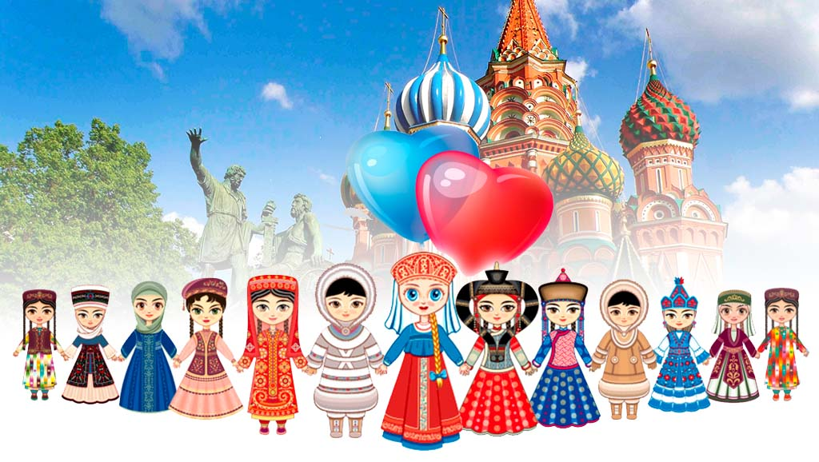

Подготовила
Мысик С.Н

2022уч.год

I. Вводная часть:
Проблема: К сожалению, в наши дни дети имеют недостаточно знаний о культуре своего народа. Не видят в этом проблемы, живут настоящим, не задумываясь, что без прошлого не может быть ни настоящего, ни будущего. Компьютерный век, век новых технологий обделил возможностью возвращаться к своим историческим корням. Взрослые не видят необходимости знакомить детей с культурой своего народа. Многие не проявляют вообще интереса к ней, другие не видят ценности в народном достоянии. Да и рассказать то им нечего, ведь они сами ничего не знают. В сложившейся ситуации очень трудно сформировать у подрастающего поколения патриотические чувства к Родине, народу, к его культуре. А тем более взрастить в детях желание продолжать наследие своего народа.
Актуальность: Знакомство с народной культурой было актуально на продолжении всего человеческого рода:
- Закон РФ «Об образовании» - необходимо уже в дошкольном возрасте формировать самосознание ребенка, как гражданина страны, как активного преобразователя окружающей и общественной среды.
- Культурно – историческая теория Л. С. Выготского - овладение культурой - главный источник развития личности человека.
- Цель нравственно патриотического воспитания - привитие любви к Родине, к культуре её народа.
- Требования к ФГОС: «ДО должно создать условия для формирования основ патриотического сознания дошкольников, сформировать представления о социокультурных ценностях народа».
Дети дошкольного возраста особо эмоциональны, пытливы, готовы к сопереживанию, у них идет процесс формирования личностных ориентиров. «Именно в это время закладываются корни гражданственности. Детство – каждодневное открытие мира. Нужно, чтобы это открытие стало, прежде всего, познанием человека и Отечества» (Сухомлинский). Как мы видим, поднятая нами тема является глобальной.
Народно - прикладное искусство определяется как вид искусства, направленный на создание художественных изделий, имеющих практическое назначение в общественном и частном быту, и художественную обработку утилитарных предметов (утвари, мебели, орудий труда, одежды, игрушек и т.д.). В отличие от всех других видов оно имеет самое прямое отношение к традициям народной культуры, поскольку в ней содержится весь потенциал народа, складывавшийся веками и передающийся из поколения в поколение. Декоративно-прикладное искусство представляет собой большое социальное и художественное явление, которое называют «наглядным и морально-эстетическим кодексом народа». Это - многофункциональное явление. Выполняет практическую, обрядовую, эстетическую, идейно – смысловую, воспитательную функции, которые находятся в неразрывном единстве.
Актуальность данной проблемы состоит ещё и в том, что в дошкольных учреждениях нет системы по глубокому ознакомлению дошкольников с народно – прикладным искусством. Этот проект даст детям знания о наиболее известных народных промыслах, научит выполнять узоры декоративных росписей и гордиться культурным наследием своего народа.

Гипотеза: знакомство с народно - прикладным искусством – путь к истокам народной культуры, формированию основ патриотизма и личностного самосознания. А значит, народная культура будет жить в веках, и пополняться новыми достижениями.
Новизна проекта: Данный проект станет эффективным в формировании личности ребёнка, его патриотизма и системного подхода по формированию знаний о народно – прикладном искусстве и воспитанию у детей дошкольного возраста любви к народной культуре.
Цель проекта: развитие у детей дошкольного возраста устойчивого интереса к народной культуре, воспитание патриотизма и формирование гражданской позиции через ознакомление с народно – прикладным искусством.
Задачи проекта:
Задачи для педагогов (общие):
Образовательные:
- Расширить представления детей о многообразии изделий народно – прикладного искусства: Дымка, Хохлома, Городец, Гжель, культурными ценностями народов России, с играми,песнями.
- Учить замечать и выделять основные средства выразительности изделий этих промыслов.
Развивающие:
- Формировать представления о социокультурных ценностях русского народа;
- Формировать гражданственно – патриотического отношение и чувство сопричастности к культурному наследию своего народа;
- Формировать представление о значимости культурного прошлого для будущих поколений;
- Совершенствовать технические умения и навыки при росписи бумажных силуэтов изделий мастеров народных промыслов;
- Активизировать и расширять словарный запас детей;
- Формировать эстетическое отношение к окружающей действительности средствами народно – прикладного искусства.
Воспитывающие:
- Воспитывать уважительное отношение к труду народных мастеров, национальную гордость за мастерство русского народа;
- Воспитывать у детей чувство причастности к культуре своей Родины, желание дорожить её прошлым, как достоянием;
- Воспитывать патриотизм и чувство гордости за Отчизну и её культуру.
Задачи для детей
- Дать элементарные знания о народных промыслах народов России
- Знакомство с народным бытом России;
- Знакомство с народно-прикладным творчеством.;
- Знакомство с особенностями народных игр в России;
- внимательно слушать рассказ педагога;
- гордиться произведениями народной культуры и своей Родиной.

Задачи для родителей:
- Расширять представления детей о народно – прикладном искусстве;
- Поддерживать педагогов в реализации проекта.

Вид проекта: групповой.
Тип проекта: познавательный, нравственно – патриотический.
Предмет исследования: народно – прикладное искусство.
Адресация проекта: дети, педагоги, родители.
Проблема исследования: у детей, которые мало знают об истоках народной культуры, чувство патриотического самосознания будет на низком уровне. У них не будет сформировано представление о социокультурных ценностях своего народа.
Место проведения проекта: МКДОУ «Детский сад № 3 п. Теплое»
Направленность развития деятельности: групповая
Продолжительность: долгосрочная
Время проведения: 1 раз в месяц.
Ожидаемый результат:
- Появится устойчивый интерес к культуре нашего народа;
- Будут иметь представления о народных промыслах, уметь различать изделия разных народных промыслов;
- Приобретут практические умения и навыки по росписи бумажных силуэтов;
- Сформируется уважение к историческому наследию народа.
Конечный результат: Выставки изделий народных промыслов, презентация проекта.
Ресурсное обеспечение: предметы быта и игрушки народно – прикладного искусства, альбомы с иллюстрациями, альбомы с конспектами НОД.
Принципы реализации проекта:
- Принцип доступности изучаемого материала;
- Принцип историзма в исторических понятиях: прошлое, настоящее и будущее;
- Принцип «Единства эмоций, действий, интеллекта»;
- Принцип наглядности;
- Принцип от простого к сложному.
- Принцип интегративности.
Методы проекта:
- НОД по ознакомлению с народно – прикладным искусством;
- НОД по обучению умениям и навыкам декоративных росписей;

II. Этапы проекта:
- Целеполагание:
- Создание творческой группы воспитатели – методист - родители.
- Определение темы, проблемы, актуальности.
- Постановка цели, определение задач.
- Обсуждение проекта в творческой группе.
5. Анализ информации о народно – прикладном искусстве в группе.
6. Выявление уровня знаний детей по проблеме.

- Планирование:
- Составить перспективный план мероприятий.
- Разработка этапов проекта.
- Поиск критериев эффективности результатов деятельности по проекту.
- Сбор информации, литературы, дополнительного материала.
- Создание необходимой базы для продуктивной и творческой деятельности детей.

- Основной:
- Создание мини - музеев в группе.
- Разработать альбомы по ознакомлению с народными промыслами на 1 год (НОД);
- Проведение НОД по ознакомлению с промыслами.
4.Папка-передвижка
5.Интеграция.
6.Организация продуктивных видов деятельности в свободное время в уголке изодеятельности.
7.Рекомендации родителям в виде ширмы – передвижки.
8. Внедрение проекта в педагогический процесс ДО.
9. Создание презентации.

IV. Заключительный:
1. Организация выставок детских работ.
2. Подведение итогов, анализ ожидаемого результата.

План на 2021 – 2022 г.г.
период |  | Тема | Основные задачи
месяц | неделя | Тема | Основные задачи
сентябрь | 1 | Информационный лист.  «2022 год народного культурного наследия России» | Приобщения детей к народной культуре органично вплетены во все виды детской деятельности: в играх, в труде, в быту, являются частью образовательной деятельности по изобразительной деятельности, музыке, развитию речи и др.
сентябрь | 2 | НОД «Быт и культура русского народа». «Русь-матушка»; | Познакомить с бытом и культурой русского народа
октябрь | 1 | «Русская народная игрушка» | приобщение к русскому народному искусству. Расширить представление о том, чем играли наши дедушки и бабушки
ноябрь | 3 | «Русская балалайка» | Знакомство детей с русским народным музыкальным инструментом – балалайкой
декабрь | 1 | «Беседа с детьми «По страницам сказок»; | Познакомить детей со сказками народов России
январь | 1 | «Травяной узор на вазе» | Познакомить с элементом: простой листок
февраль | 2 | «НОД: «Путешествие на ярмарку»» | Познакомить с элементом: цветов учить сочетанию элементов
март | 1 | «Масленица дорогая – наша гостьюшка годовая!» | Знакомство детей с народным праздником Масленица

Апрель-май | 1 | «Роспись деревянной ложки»» | Закрепить умение выполнять элементы хохломской росписи: завиток, травку, ягоды на небольшой площади.
Апрель-май | 2 | Эффективность проведенных мероприятий по приобщению дошкольников к русской народной культуре через фольклор. | Консультация для воспитателей  (Руководитель МО )
Апрель-май | 3 | Презентация проекта | Подведение итога
В рамках реализации проекта «2022 год народного искусства
и нематериального культурного наследия народов России»
в дошкольных группах будут реализованы 5 подпроектов:
Младшая группа:
«Знакомство с народной культурой и традициями России»
«Приобщение детей дошкольного возраста культурным ценностям народов России»

III. Заключение
В настоящее время остро встаёт вопрос о формировании у детей патриотизма посредством формирования интереса к народной культуре. Представления о социальнокультурных ценностях народа необходимо заложить уже в дошкольном возрасте. Для реализации этой цели мы использовали проектную деятельность, которая способствовала развитию у дошкольников интереса к народной культуре, формированию гордости за народ и его искусство. В ходе проекта мы с детьми пытались рассмотреть народно – прикладное искусство в росписи известных мастеров России: дымковской, хохломской, городецкой, гжельской. А также учили детей техническим навыкам и умениям росписи бумажных силуэтов. После кропотливой работы даже в течение первого года у детей появился интерес к народным промыслам. Они стали делиться полученными знаниями, узнавать декоративную роспись по элементам. Появилось желание самостоятельно расписать бумажный силуэт. У воспитанников развивалась мелкая моторика, совершеннее стала кистевая роспись. Появилась гордость за наследие своего народа. А педагоги, разрабатывая проект, создали альбомы конспектов НОД по ознакомлению детей с народно – прикладным искусством, мини – музеи предметов народных мастеров – умельцев в группах и обогатили собственные знания и технические умения.
Личность тогда достигнет полноценного развития, когда она овладеет народной культурой, опыт народа накапливается веками и передаётся из поколения в поколение. Дети должны знать и гордиться наследием своего народа, прославлявшего свою Отчизну
Вывод:
Цель проекта: «развитие у детей дошкольного возраста устойчивого интереса к русской народной культуре, воспитание патриотизма и формирование гражданской позиции через ознакомление с народно – прикладным искусством» - достигнута.
Гипотеза: «знакомство с народно - прикладным искусством – путь к истокам народной культуры, формированию основ патриотизма и личностного самосознания» - доказана.
Результатами, итогом проекта стали выставки детских работ, которые показали у детей живой интерес к народно – прикладному искусству и выявили умения росписи бумажных силуэтов декоративными росписями. Они показали, что у детей сформированы элементарные представления о социокультурных ценностях своего народа.

Список использованной литературы:
- Алёшина Н.В. Патриотическое воспитание дошкольников. Конспекты занятий. - М.: УЦ «Перспектива», 2008. – 248 с.;
2. Ватаман В.П. Воспитание детей на традициях народной культуры: Программа, разработки занятий и мероприятий. – Волгоград: Учитель, 2008. – 181с.;
3. Князева О.Л., Маханёва М.Д. Приобщение детей к истокам русской народной культуры: Программа. Учебно-методическое пособие – 2 изд., перераб. и доп. – Спб. Детство-Пресс, 2010 – 280с.;
4. Пантелеев Г. Н., Максимов Ю. В., Пантелеева Л. В. Декоративное искусство – детям. – М.: Просвещение, 1976. – С.48 – 62;
5. Соломенникова О. А. Радость творчества. Ознакомление детей 5 – 7 лет с народным и декоративно – прикладным искусством. Программа дополнительного образования. - 2 – е изд., - М.; Мозаика – Синтез, 2006. – 168 с.

